Innehåll

1.0 – Inledning
1.1 - Bakgrund
1.2 - Vad är en Trebuchet?
1.3 - Projektets mål
1.4 – Avgränsning

2.0 – Genomförande
2.1 – Insamling av material
2.2 – Mindre modell
2.3 - Byggandet

3.0 – Historisk bakgrund

4.0 – Matematisk analys
4.1 – Matematikens begränsningar
4.2 – Formler och uttryck
4.3 – Grundläggande fakta
4.4 – Grundläggande formler
4.5 – Beräkningar

5.0 – Bilder
5.1 – Mindre modellen
5.2 – Vår färdiga trebuchet

6.0 - Slutsats

1.0 - Inledning

1.1 – Bakgrund

Redan innan vi började planera vårt projektarbete visste vi att vi ville göra något praktiskt.
Efter att ha pratat om medeltiden på historielektionen blev vi nyfikna på hur en gammaldags s.k. Trebuchet (motviktskatapult) fungerade och då fick vi idén att bygga en.

1.2 – Vad är en trebuchet?

En trebuchet är en motviktskatapult med en slunga fäst vid den ena änden av kastarmen och en motvikt i den andra. När motvikten faller neråt, färdas kastarmen med slungan uppåt och slungar iväg ett föremål. Historiskt sett användes trebucheten vid belägringar för att riva ned försvarsverkets murar. De största versionerna som byggdes var över 30m höga och kunde kasta föremål som vägde 1 ton så långt som 300m.

1.3 - Projektets mål

Målet med projektet var ända från början att bygga en trebuchet och försöka optimera den för maximal kastlängd.

1.4 - Avgränsning

Vi har valt att inte göra någon fysikalisk analys på hur slungan fungerar, vi inriktade oss istället på att se hur den påverkar kastlängden rent praktiskt.
2.0 - Genomförande

2.1 – Insamling av material

Det mesta av materialet som behövdes för att bygga trebucheten fick vi dels från skolan och dels från Joakim vars pappa är snickare. Andra småsaker som behövdes har vi hittat hemma.
Information, ritningar och bilder på hur en trebuchet såg ut har vi letat fram på Internet och i böcker från skolbiblioteket.

2.2 – Mindre modell

Innan vi började bygga den stora och huvudsakliga trebucheten valde vi att först bygga en mindre modell och se hur den fungerade för att sedan bygga en förhoppningsvis likadan i större skala.

2.3 – Byggandet

Vi valde att bygga trebucheten i skolan eftersom allt material och alla verktyg som behövdes fanns där och det skulle vara svårt att samlas hemma hos någon av oss varje gång. Vi byggde vår trebuchet i trä, som på medeltiden. Men vissa detaljer var vi tvungna att bygga i stål och andra material av praktiska skäl.

3.0 - Historisk bakgrund

De första verkliga krigsmaskinerna var katapulten och ballistan. Dessa användes redan av de gamla grekerna och romarna. Katapulten användes då för att kasta stenar medan ballistan sköt iväg stora pilar mot fienden. Men under början av medeltiden kom en ny uppfinning, trebucheten.

Trebucheten brukar beskrivas som det verkligt tunga artilleriet under medeltiden. Till skillnad från katapulten hade denna en slunga placerad längs ut på armen vilket gjorde att den kunde få iväg sina stenar dubbelt så långt som en katapult. Dess huvudsakliga uppgift var att kasta stenar över och emot städer och slotts murar. Dess spridning var stor och den kunde återfinnas både i Europa, runt Medelhavsområdet och i Asien. Forskning tyder på att den första trebucheten användes i Kina redan under 600-talet. Därifrån spred sig tekniken västerut och nådde arabländerna genom bl.a. Persien. Under 800-talet fanns krigsmaskinerna runt hela Medelhavsområdet och kännedomen om det nya och effektiva vapnet spred sig över Europa och i slutet av 800-talet var trebucheten en viktig del i de större krigen. Dess dominans höll i enda fram till 1600-talet då den blev mer och mer utkonkurrerad av den nya uppfinningen, kanonen.

Trebucheten var en ganska avancerade maskin, vilken byggde på en tunga träkonstruktioner för att klara påfrestningarna från dels ammunitionen men även motvikten. Motvikten kunde själv väga upp till 20 ton och ammunitionen som exempelvis kunde vara stora stenar vägde upp till 1 ton, vilket även detta var mycket mer än en katapult klarade. Andra exempel på ammunition är döda människor och djur, för att sprida bl.a. pest samt tunnor med antänd tjära och olja, då städerna under denna tid var mycket lätta att antända. Populärt var även att slänga tillbaka spioner från fienden, det sägs att man visste att de landat då skriken slutade.

Trebucheten ansågs allmänt som ett mycket pålitligt vapen som sällan gick sönder och var mycket pricksäkert under användning.

Allteftersom tiden gick utvecklades maskinen. Till en början var de handdrivna utan tung motvikt, istället för motvikt fick då ett antal män stå bakom maskinen och dra i rep för att accelerera kast armen. Denna lösning användes enbart ett kort tag i Europa innan den s.k. franska trebucheten utvecklades. Där byttes männen ut mot en tung motvikt och maskinen blev nu mycket kraftigare och tyngre än den tidigare mansdrivna kastmaskinen. Inom varje kategori dyker det sedan upp en stor mängd mellanting eller kombinationer där både motvikt och rep användes för att driva kast armen.

De två huvudkategorierna är dock den mansdrivna och den motviktsdrivna, där den sistnämnda delas upp i två underkategorier, den första där motvikten är solid och den andra där motvikten är delad. Vilket betyder att ena halvan av vikten sitter på ena sidan av kast armen och den andra på andra sidan. Då det handlar om krigsmaskiner fick dessa olika typer självklart smeknamn. Den mansdrivna varianten brukade av araberna kallas ”Häxan med rep till hår”. Medan den motviktsdrivna med kluven motvikt brukade kallas ”Brigola” vilket betyder ”Två-testiklad maskin”. ”Couillard” kallades trebucheten om den hade en solid motvikt och betyder då enbart ”testikel”.

Hur viktiga var då dessa maskiner i krig? Svaret är att de ansågs som mycket viktiga, möjligen t.o.m. oumbärliga då den vanligaste typen av krig under medeltiden var just belägringar. Det huvudsakliga målet var att kontrollera och skydda ett territorium och därför byggdes stora borgar med höga murar för att klara av detta. Vilket medförde att krig under den här tiden ganska självklart gick ut på att antingen anfalla eller försvara olika typer av befästningar. Då verkar det även ganska naturligt att maskiner som trebucheten får en avgörande roll när murar och befästningsverk skall förstöras.

För att ge en bättre bild av Trebuchetens effektivitet så finns det en dokumenterad belägring av Lissabon från 1147. Där en trebuchet driven av 100 man som arbetade i skift under 10 timmar lyckades avfyra nära på 500 stenar. Detta betyder att de nästan avfyrar en sten i minuten vilket är mycket snabbt för en handdriven maskin.

Trebucheter har även nykonstruerats efter att de togs ur bruk under 1600-talet. Även om anledningen då inte har varit för att använda dem i krig. Napoleon III lät exempelvis sina officerare bygga en för att se hur väl Trebucheten hade fungerat när den användes. Istället för stenar användes då kanonkulor som ammunition. Det första skottet var dock inte vad man räknat med då kulan flög 70 meter bakåt! De följande 4 avfyrningarna gick däremot bra förutom faktumet att den gick sönder efter det sista kastet. Men vad man kan lära av de fyra lyckade avfyrningarna är att de kom i princip identiskt långt vilket visar att Trebucheten var förträffligt säker ur precisionsperspektivet. Denna konstruktions pålitlighet var dock inte den bästa men man kan misstänka att bygget inte var rätt genomfört då de gamla maskinerna definitivt klarade av att avfyra mer än fem skott.

Källor:
http://www.ne.se/jsp/search/article.jsp?i_art_id=222896

http://www.middelaldercentret.dk/warengines.htm

http://www.redstoneprojects.com/trebuchetstore/trebuchet_history.html

4.0 - Matematisk analys

4.1 – Matematikens begränsningar

Verkligheten har en mängd parametrar som vi inte kommer ta med i denna analys av trebuchetens kaströrelse. Mest noterbar är såklart friktionen i axelns vridpunkt samt luftmotståndet för den kastade projektilen. Andra saker som är svåra att ta med i beräkningarna är rörelser i konstruktionens material.

4.2 – Formler och uttryck

Figuren nedan visar de beteckningarna vi valt att använda i vår modell av kaströrelsen. De är kastarmen (l_{k}), motviktsarmen (l_{m}) och motviktens massa (m). v är den hastighet kastarmen har i sitt översta läge. Höjden h är den sträcka som motvikten förflyttar sig då den faller mot jämviktsläget. Vinkeln α är den vinkel som kastarmen rör sig vid avfyrning.
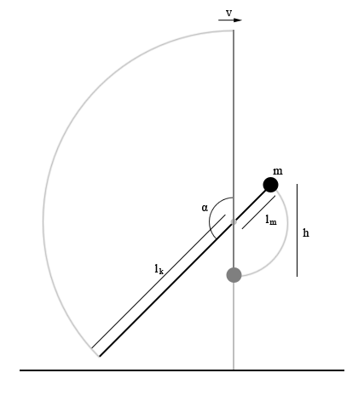

4.3 – Grundläggande fakta

Utan att göra några beräkningar finns det ett par grundläggande fakta man kan komma fram till genom att titta på modellen. Motviktsarmens hastighet i det nedre läget blir högre om man släpper den från så hög höjd som möjligt. Eftersom de båda armarna rör sig olika sträckor på samma tid blir kastarmens hastighet proportionell mot hastigheten för motviktsarmen, med en faktor som är beroende av armarnas längd i förhållande till varandra. Om kastarmen är kortare än motviktsarmen kommer den få en lägre hastighet eftersom den rör sig en kortare sträcka på samma tid. Omvänt gäller såklart att om kastarmen är längre än motviktsarmen så kommer den också röra sig fortare. Slutsatsen av detta blir att man får maximal slungkraft ju längre kastarmen är i förhållande till motviktsarmen och ju längre sträcka motviktsarmen faller.

4.4 – Grundläggande formler

Följande formler har använts i stor utsträckning för beräkningen av trebuchetens kaströrelse.

W_{p} = mgh

En kropps potentiella energi(W_{p}) beror av dess massa(m), gravitationskonstanten(g) som den påverkas av samt den höjd(h) över en vald 0 nivå den har.

W_{k} = mv²/2

En kropps rörelseenergi(W_{k}) beror av dess massa(m) och hastighet(v).

W_{p} = W_{k} → mgh = mv²/2

Då en kropp faller omvandlas den potentiella energin till rörelseenergi.

s = at²/2

En kropp som påverkas av en accelererande kraft(a) rör sig en sträcka(s) på en tid(t).

s = v₀ cos(β) * t

En projektil som kastas iväg med en hastighet(v₀) i en vinkel(β) mot marken rör sig med konstant hastighet en sträcka(s) på en tid(t).

4.5 – Beräkningar

Motviktsarmens hastighet i det nedre läget:

mgh = mv²/2 → v = √2gh

5.0 – Bilder

5.1 - Mindre modellen

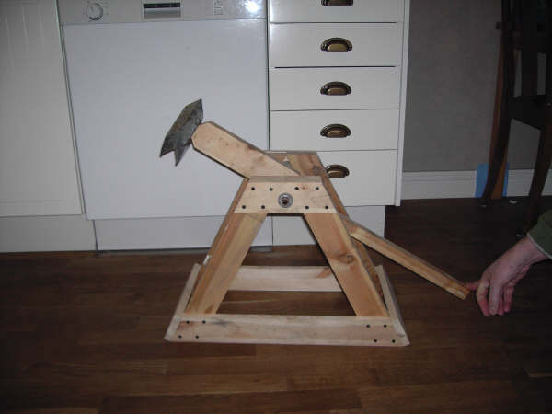

5.2 - Vår färdiga trebuchet

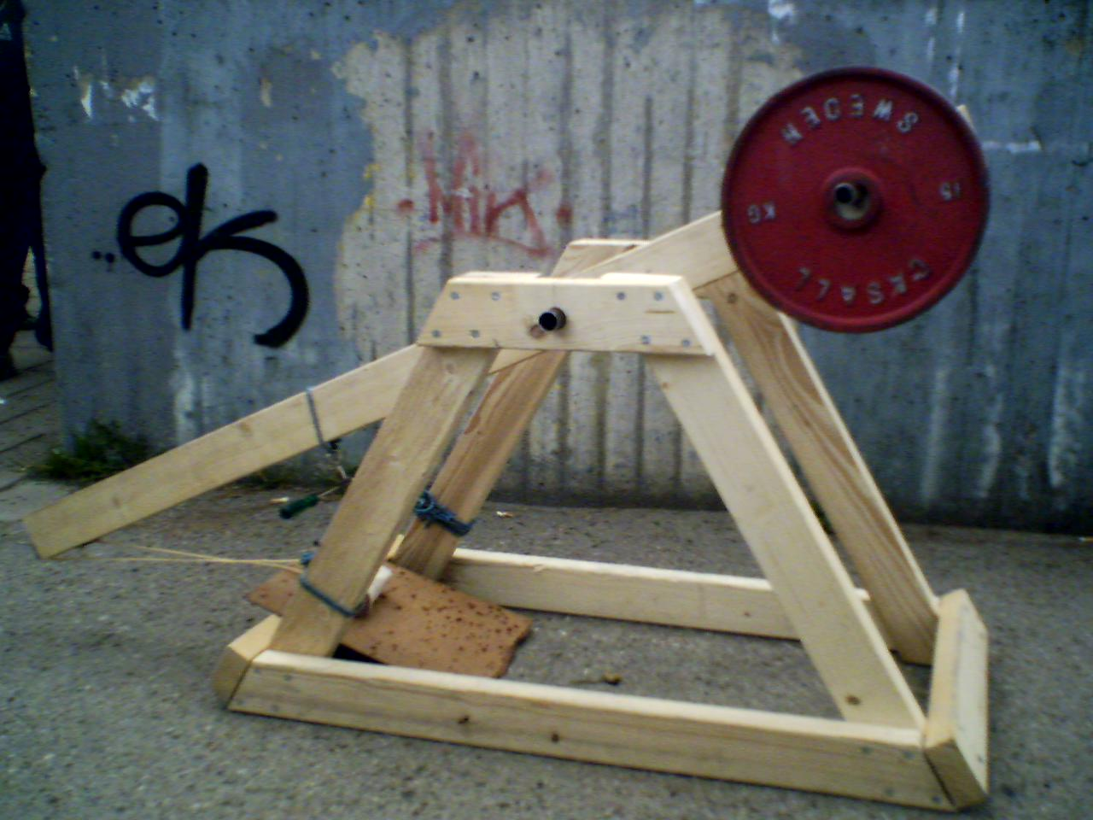
6.0 – Slutsats

Syftet med att vi valde att bygga en medeltida trebuchet var dels för att vi ville få en bild av hur den fungerade på medeltiden och dels hur det var att bygga en sådan maskin. Till skillnad från hur man byggde på medeltiden hade vi tillgång till färdigt material, och även de rätta verktygen. Trots att vi hade bättre förutsättningar än på medeltiden så var det inte alls lätt att bygga en fungerande trebuchet. Detta gav oss en ungefärlig bild av hur mycket arbete som krävdes då för att bygga den, inte minst en som var betydligt större än våran. Det som skiljer vår från de som byggdes under medeltiden är inte mycket. Vi använde t.ex. färdiga skruvar, borrmaskin, bandsåg och styrketräningsvikter som motvikt, till skillnad från dåtidens kastmaskiner, där man tillverkade egna spikar, sågade virke för hand och använde stenar som motvikt. Men själva mekaniken och principen är exakt densamma.

